PODALJŠANO BIVANJE 4.IN 5. RAZRED
Pripravila: Urška Razingar

- PLAZENJE MED LUKNJAMI

Stole postavi v dve ravni vrsti in med njimi napni daljšo vrv (volno), tako da bo vse skupaj spominjalo na pajkovo mrežo. Postavi se na začetek in se skozi luknje med vrvicami prebij na drugo stran. Podrobnosti si oglej na spodnji internetni povezavi.

https://www.picuki.com/media/2275653507342336939

- SKRITE ŽIVALI

V sliki se skriva 6 živali. Ali jih najdeš? Rešitve so na koncu današnjih dejavnosti.

- GOZDNA SLIKA
V gozdu naberi vejice, storže, vejice iglavcev, kamenčke zanimivih oblik,… ter jih oblikuj v prelepo sliko. Vse skupaj lahko tudi nalepiš na podlago (lepilna pištola, mekol lepilo). Spodaj najdeš nekaj primerov, ki so ti lahko v pomoč.

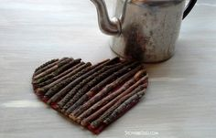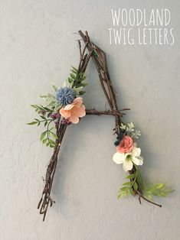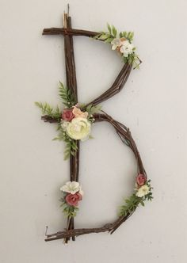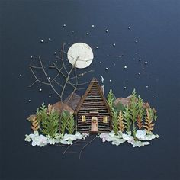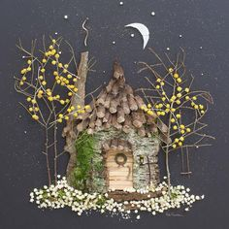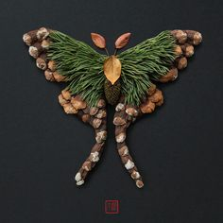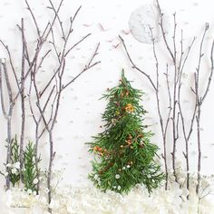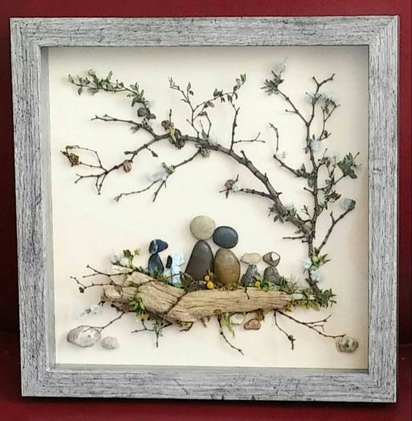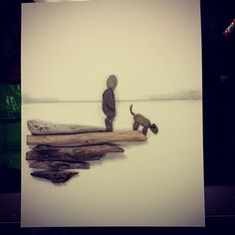

REŠITVE 2. NALOGE

